Boyer
Maxence

Configuration Infra. Réseau à l’aide d’Ansible

2 Mise en place de Ansible / git
On va utiliser dans un premier temps la VM ansible
login: utilisateur
mdp: toor

on allume la VM:
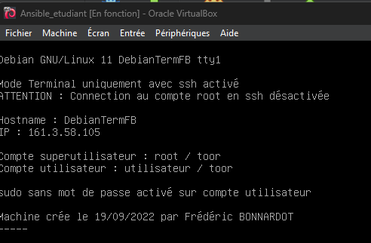

On ping depuis notre ordinateur:
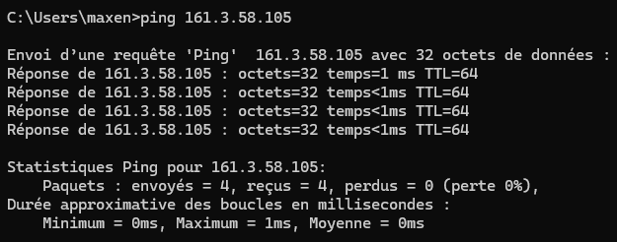

Puis on se connecte en ssh:
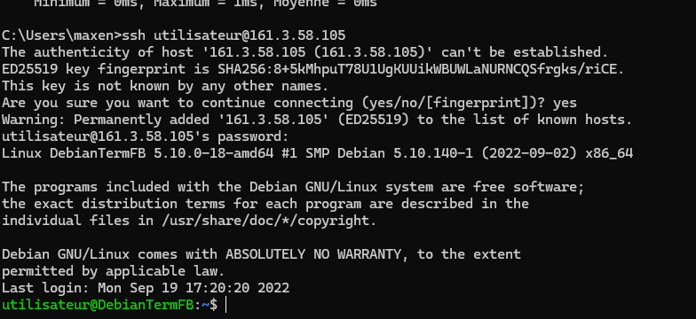

on va maintenant se connecter à notre compte github:

on crée un répertoire et on s’y place dedans:


On crée le dépot:
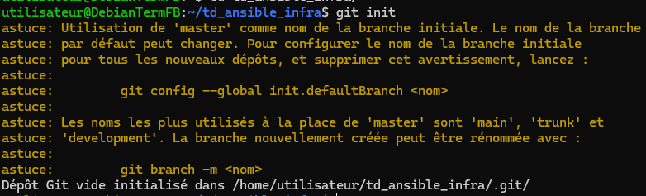

On crée le fichier install.sh:

nano install.sh
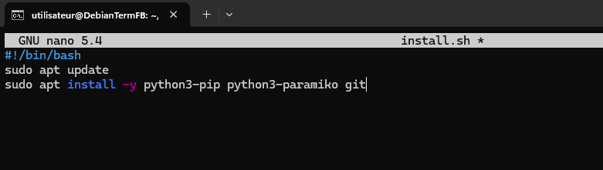

On rend ensuite le fichier exécutable
Et on vérifie:

On va sur notre github est on fait un nouvel repository

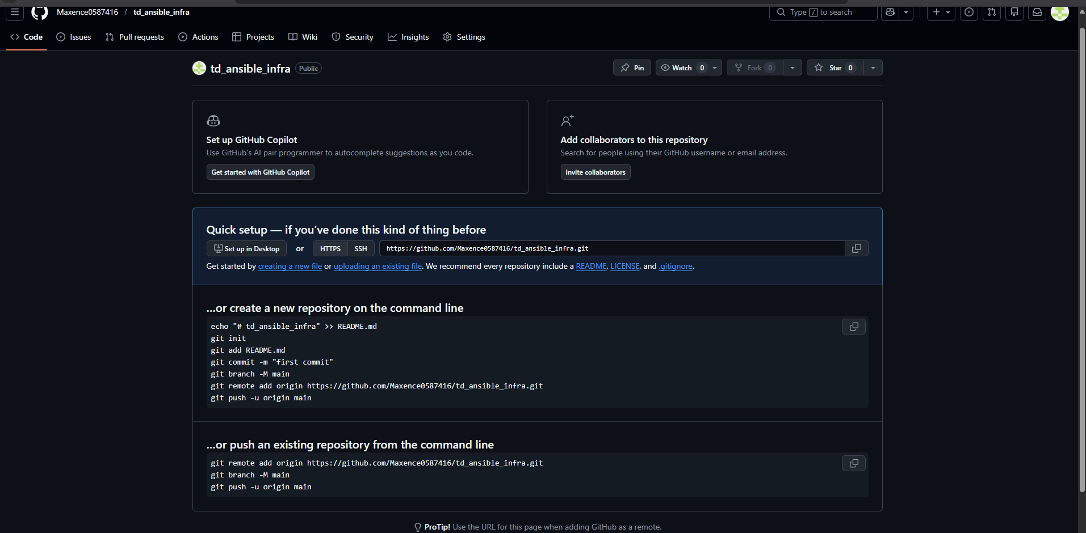
Puis on rentre les trois commandes dans la section “…or push an existing repository from the command line”

Premièrement, on lit notre dépôt local avec GitHub
On fait ensuite notre premier commit
Enfin, on va pousser notre projet vers github
mais avant on crée la clé:
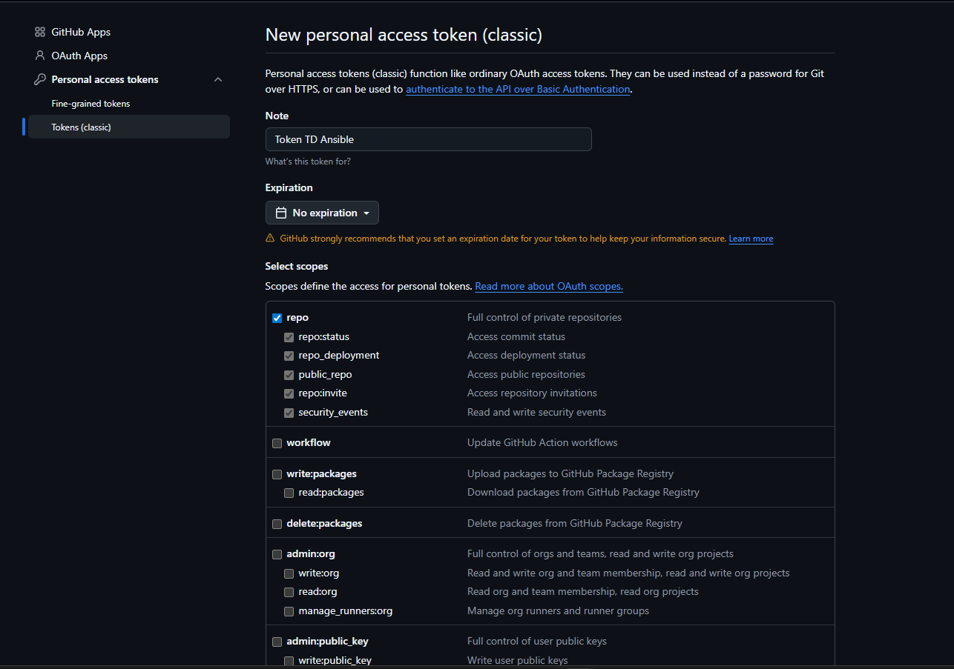
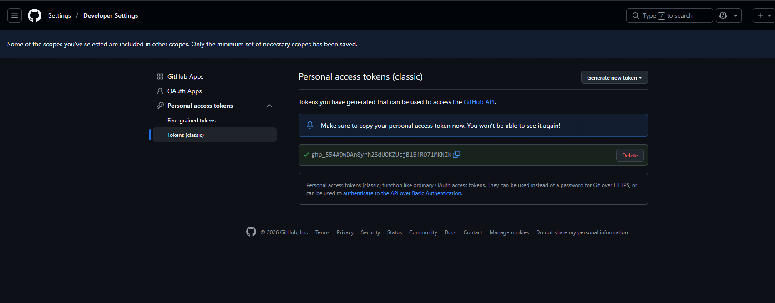

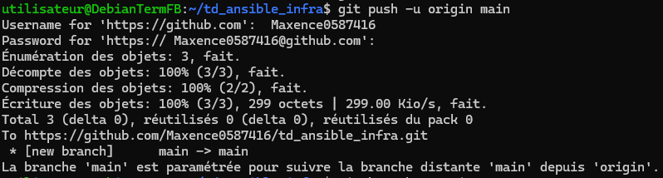

On regarde si ça à bien fonctionné:
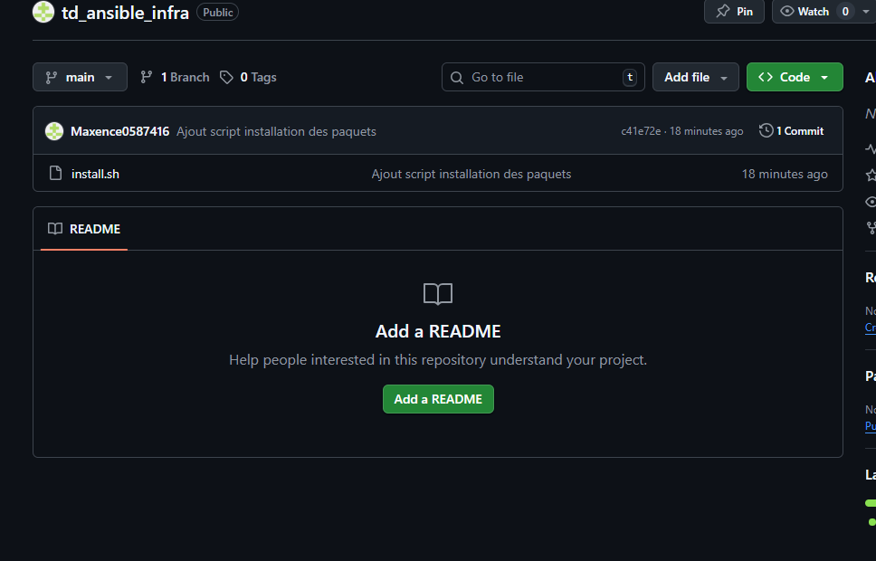

3 Mise en place et lecture configuration Routeur

3.1 Mise en place

On crée la Vm à partir du fichier

Puis avant de mettre en route la Vm, on regarde les paramètres réseaux comme ci-dessous:
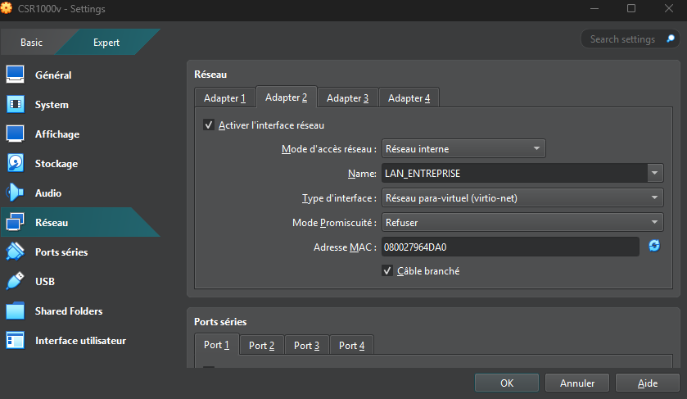

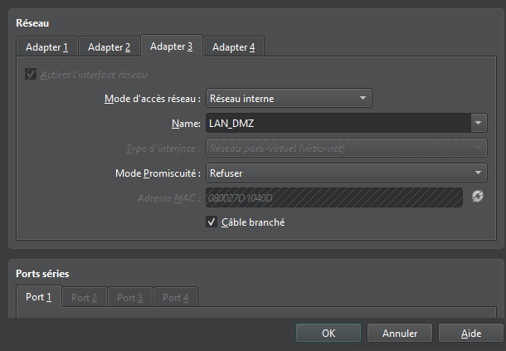

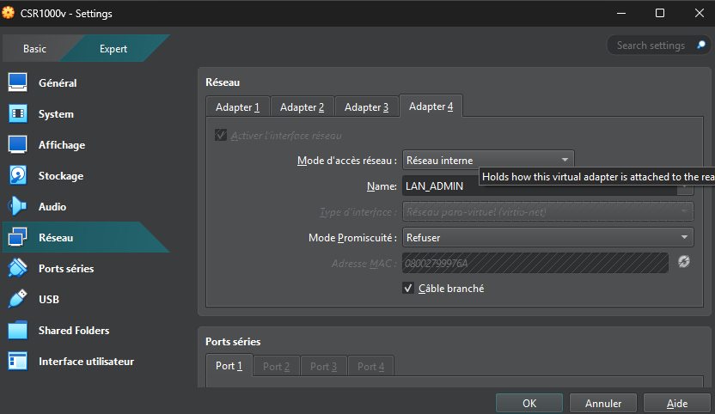

3.2 Création de l’inventaire et des variables hôtes

On récupère ensuite l’adresse Ip du routeur:
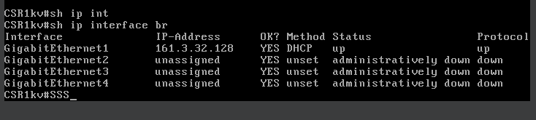

Sur la vm ansible, on crée le sous répertoire:
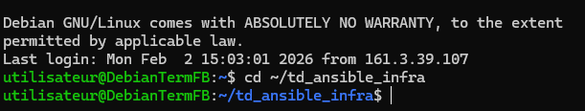

On crée un dossier ansible et on y rentre dedans:

Puis, dans le dossier ansible on crée un fichier inventaire

Dans ansible, on crée ansible.cfg et on y met ces champs:
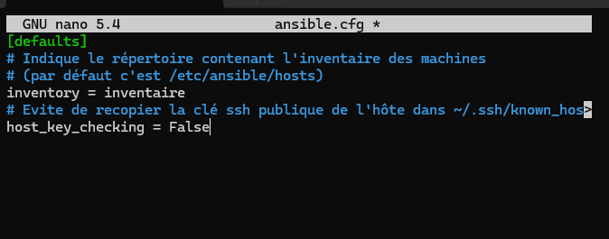

Dans hosts, sous le dossier inventaire, on crée le fichier hosts
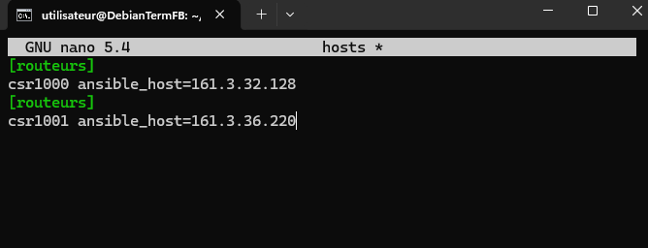

On fait le test:
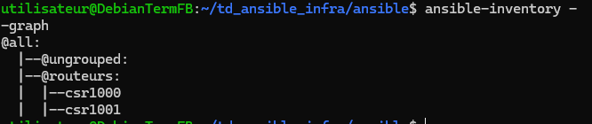

On crée le dossier host_vars

Dans lequel on va mettre le crs1000.yml et crs1001.yml:
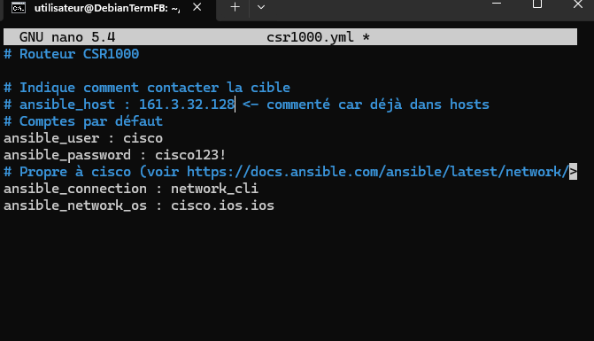

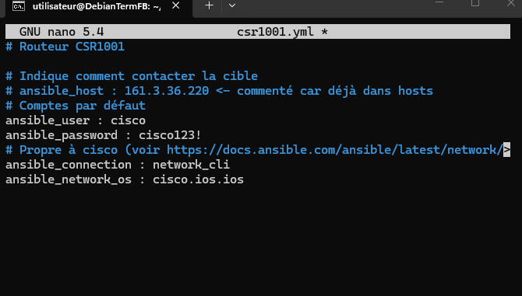

On test:
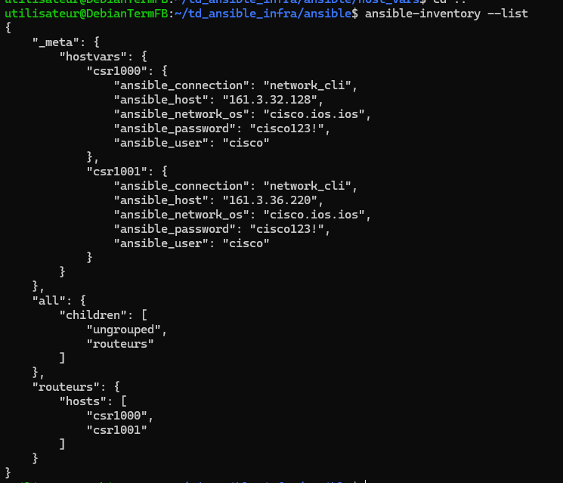

On test les pings:
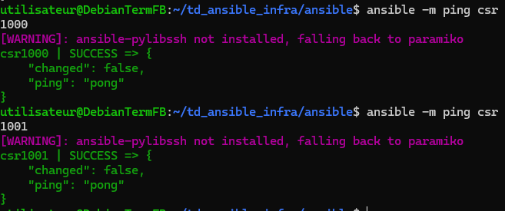

3.3 Playbook pour lire la configuration

On crée dans le dossier ansible, un nouveau fichier playbook pour lire et enregistrer la configurations:
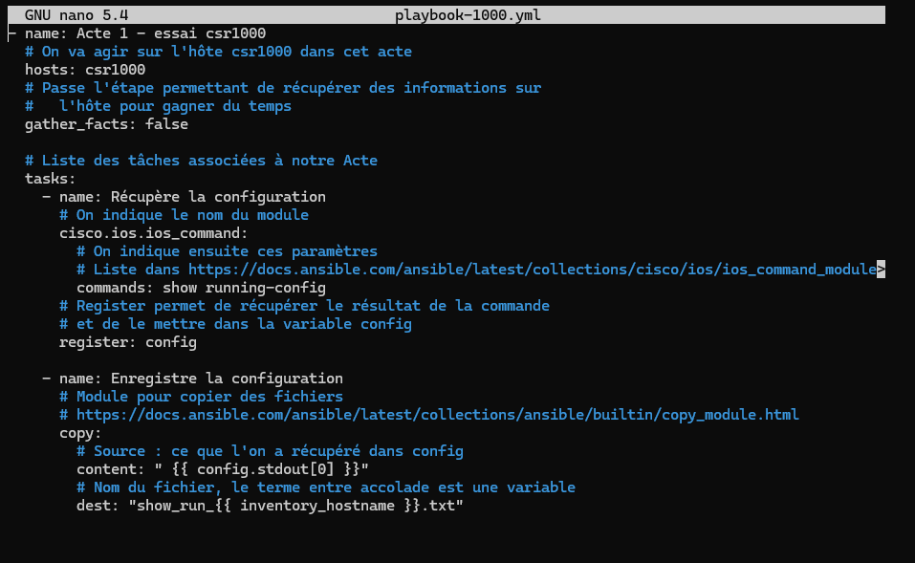

On vérifie que ça à bien enregistré le fichier

Enfin, on exécute le fichier:
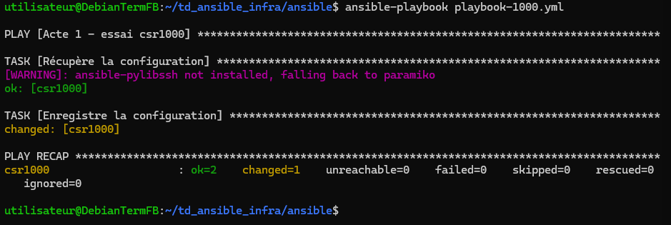

On voit bien que ça a fonctionné:

On vérifie avec un cat le fichier:
